**Guía2. Desarrollo Proyecto APT**

**Asignatura Capstone**

Nombre del Proyecto: Pets Paseadores

Entrega Fase 2 Avance del proyecto

Fecha Entrega: 17/10/2024

Integrantes: Flavio Oliva

Matias Toro

Tabla de contenido

1. Resumen avance Proyecto APT 3

1.1. Resumen de avance proyecto APT 3

1.2. Objetivos 3

1.3. Evidencias de avance 3

2. Monitoreo del Plan de Trabajo 28

3. Ajustes a partir del monitoreo 28

3.1 Factores que han facilitado y/o dificultado el desarrollo de mi plan de trabajo 28

3.2 Actividades ajustadas o eliminadas 28

3.3 Actividades que no has iniciado o están retrasadas: 29

# **Resumen avance Proyecto APT**

A continuación, encontrarás distintos campos que deberás completar con la información solicitada.

## **Resumen de avance proyecto APT**

Con respecto a los avances del proyecto, se ha comenzado el desarrollo de la aplicación mobile del proyecto, así mismo la integración con la base de datos. Se está terminando el desarrollo de la aplicación web para luego integrarla a la base de datos que está conectada a la aplicación mobile y así tener una sola base de datos para ambos ambientes.

## **Objetivos**

El objetivo actualmente es integrar la base de datos con la aplicación web y mobile

## **Evidencias de avance**

* + Tabla

    Descripción generada automáticamente**Épicas e Historias de Usuario:**

**Gestión de Usuarios y Autenticación (25 puntos):**   
Esta épica es fundamental para la funcionalidad básica del sistema. La capacidad de registrarse, iniciar sesión y recibir notificaciones es esencial para todos los tipos de usuarios.

**Perfil y Gestión de Información Personal (15 puntos):**   
Una vez que los usuarios pueden acceder al sistema, la gestión de su perfil y la información de sus mascotas es vital para personalizar y utilizar los servicios de manera efectiva.

**Búsqueda y Visualización de Servicios (10 puntos):**   
Es crucial que los clientes puedan buscar y visualizar paseadores, ya que esto impulsa la conexión entre clientes y paseadores.

**Gestión de Reservas y Servicios (20 puntos):**   
La reserva y gestión de paseos es el núcleo del servicio ofrecido por la plataforma, lo que justifica una alta prioridad.

**Notificaciones y Confirmaciones de Servicio (15 puntos):**   
La comunicación y las notificaciones entre clientes y paseadores son esenciales para el seguimiento y la satisfacción del servicio.

**Evaluación y Pagos (10 puntos):**   
La evaluación y el pago son críticos para cerrar el ciclo de servicio y asegurar la calidad y la sostenibilidad financiera de la plataforma.

**Gestión de Incidencias (3 puntos):**   
Aunque importante, la gestión de incidencias es menos crítica en la fase inicial en comparación con la funcionalidad básica y la experiencia del usuario.

**Administración y Gestión del Sistema (2 puntos):**   
Si bien la administración del sistema es importante, puede tener una prioridad ligeramente menor en la fase inicial de desarrollo, centrándose primero en las funcionalidades principales del usuario.

Épica 1: Gestión de Usuarios y Autenticación

Registro y Autenticación de Usuarios

Épica 2: Perfil y Gestión de Información Personal

Gestión de Perfiles y Mascotas

Épica 3: Búsqueda y Visualización de Servicios

Exploración de Paseadores y Reservas

Épica 4: Gestión de Reservas y Servicios

Épica 5: Notificaciones y Confirmaciones de Servicio

Confirmación y Seguimiento del Servicio

Épica 6: Evaluación y Pagos

Calificación y Transacciones

Épica 7: Gestión de incidencias

Reportes y Protocolos

Épica 8: Administración y Gestión del Sistema

Administración de la Plataforma

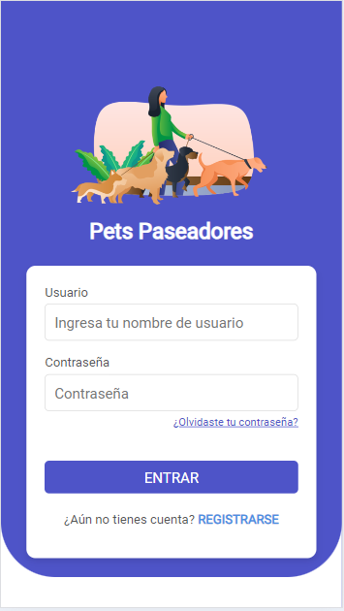

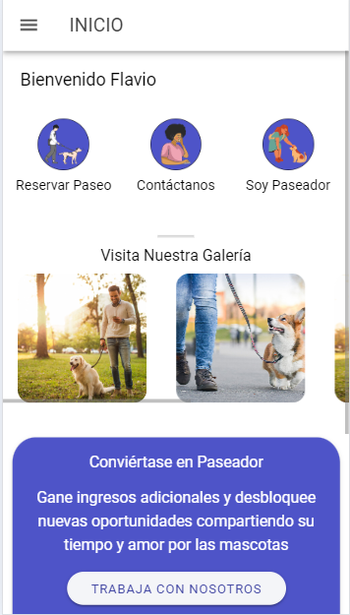

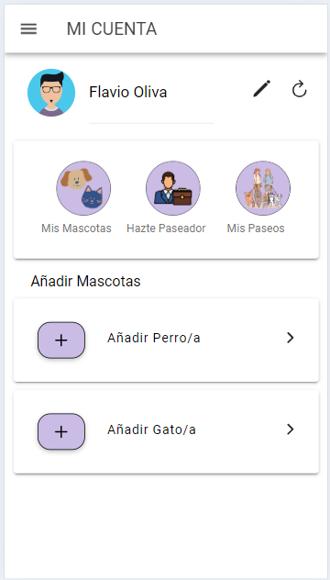

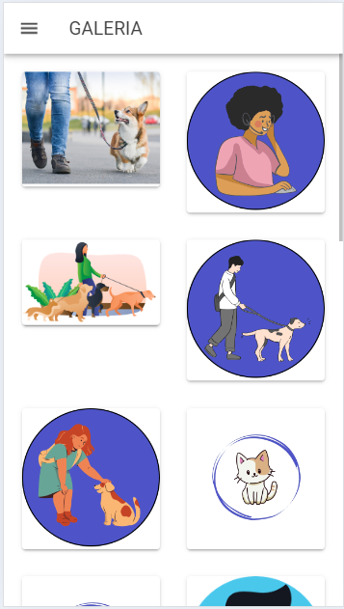

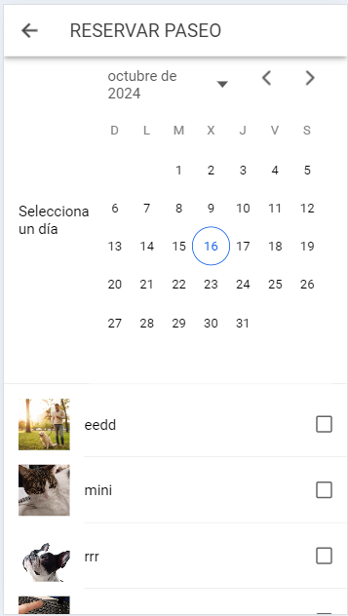

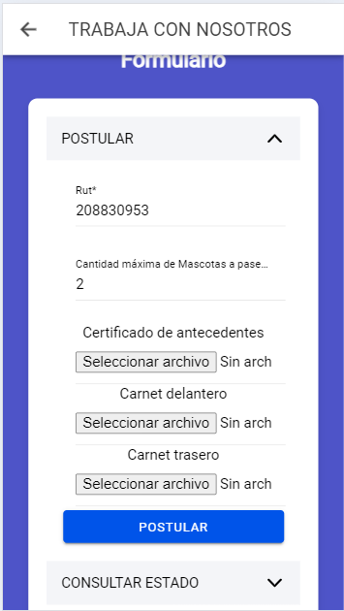

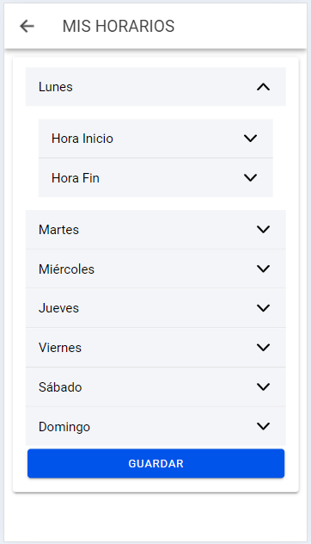

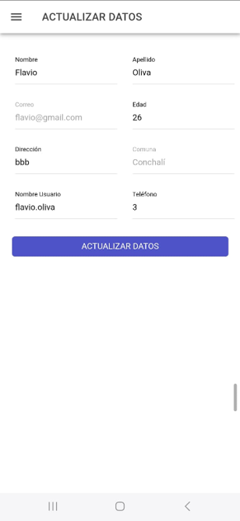

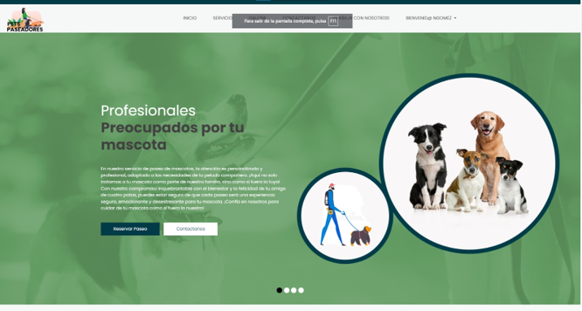

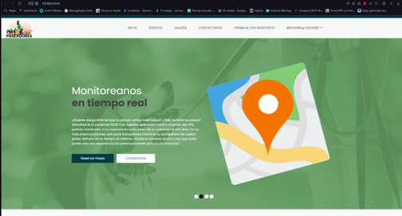

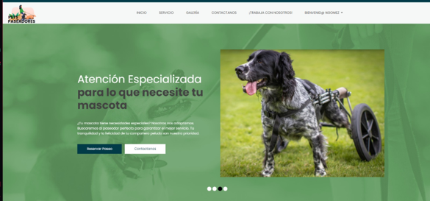

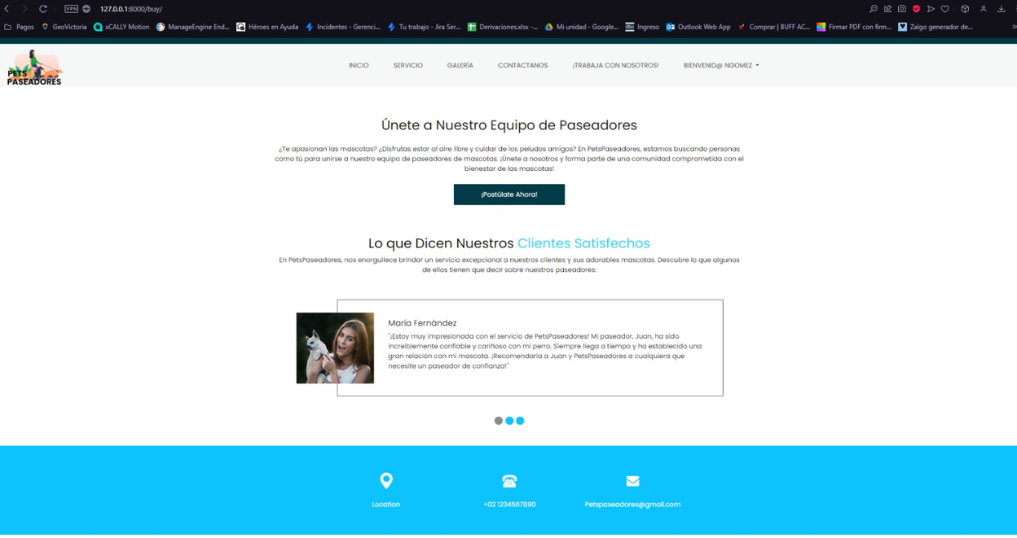

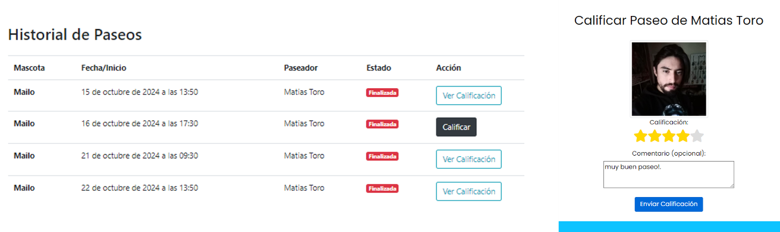

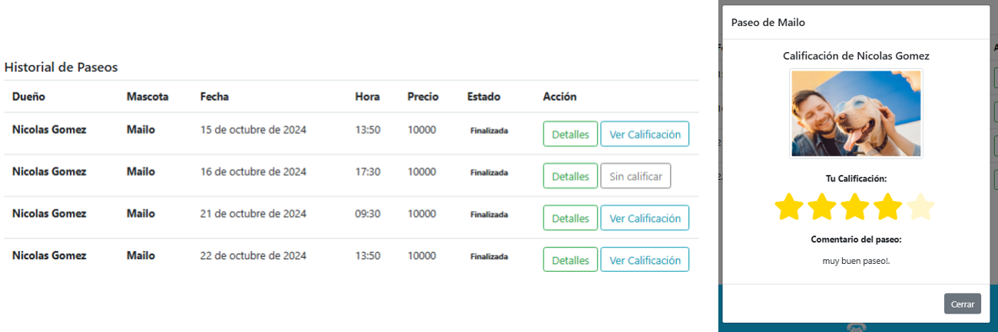

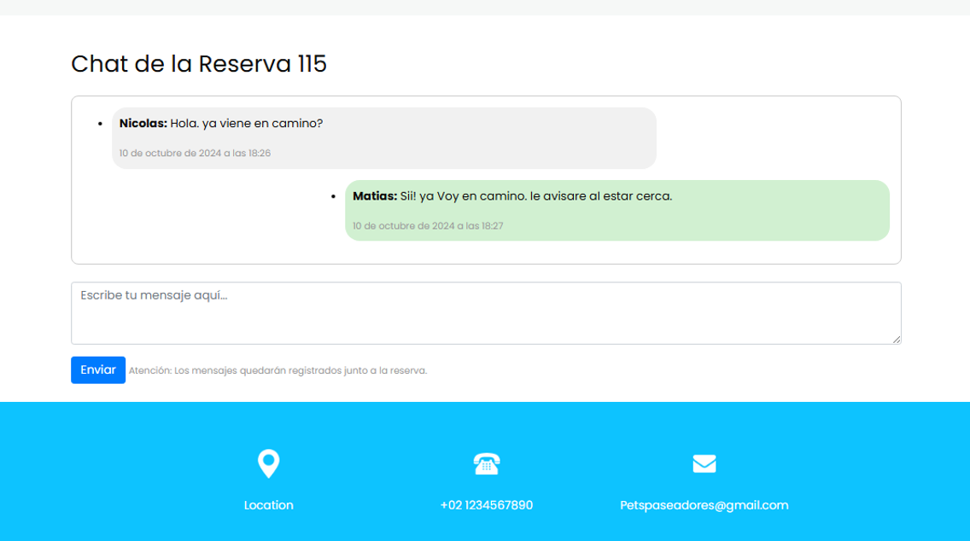

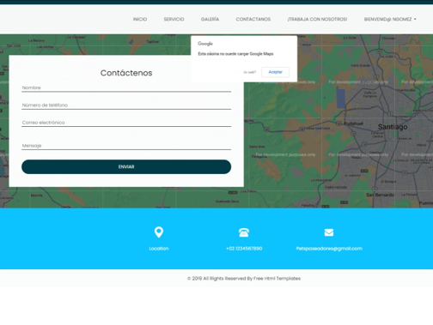

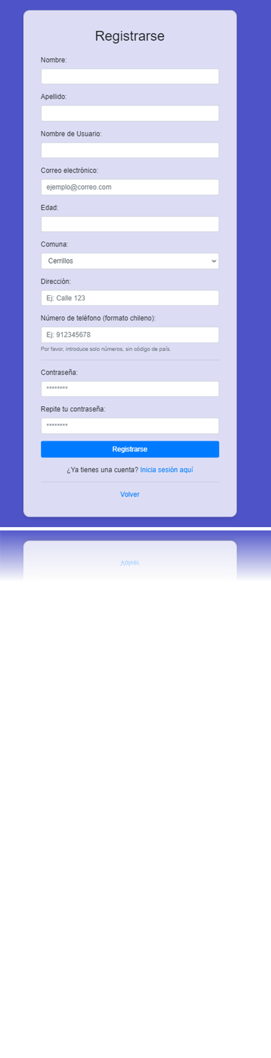

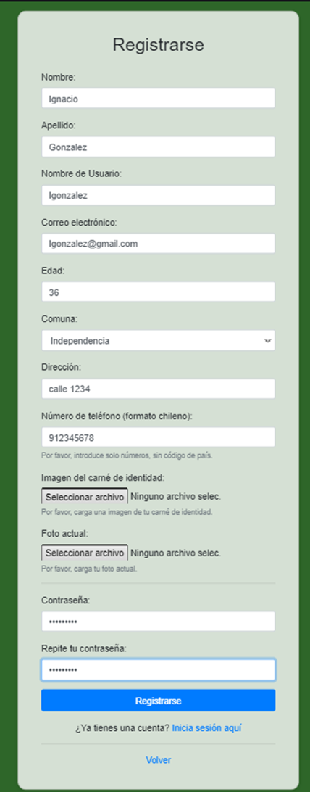

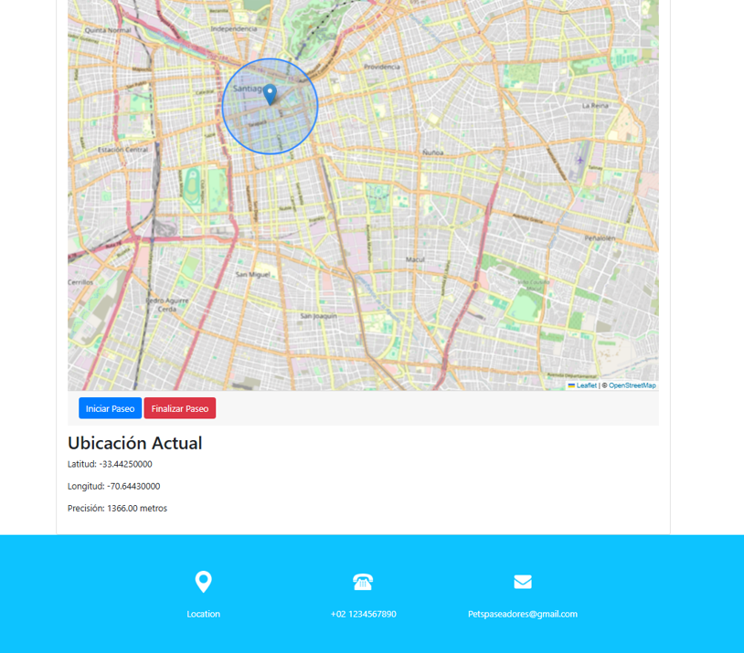

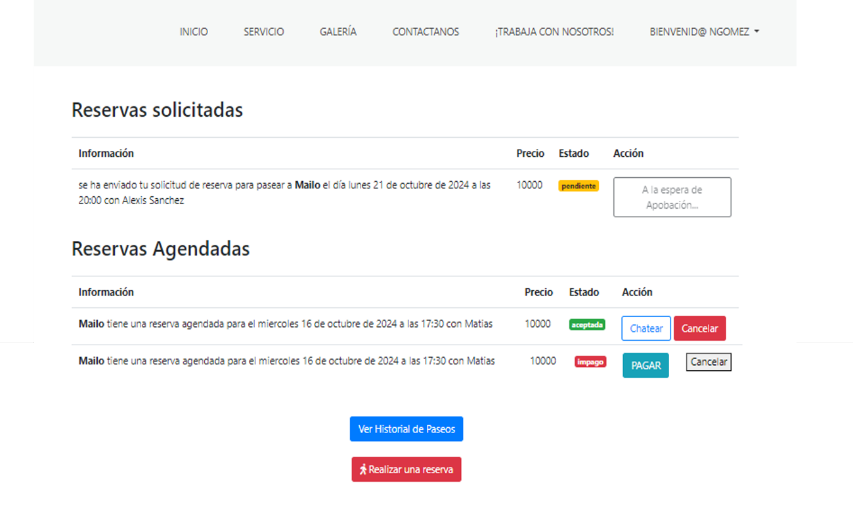

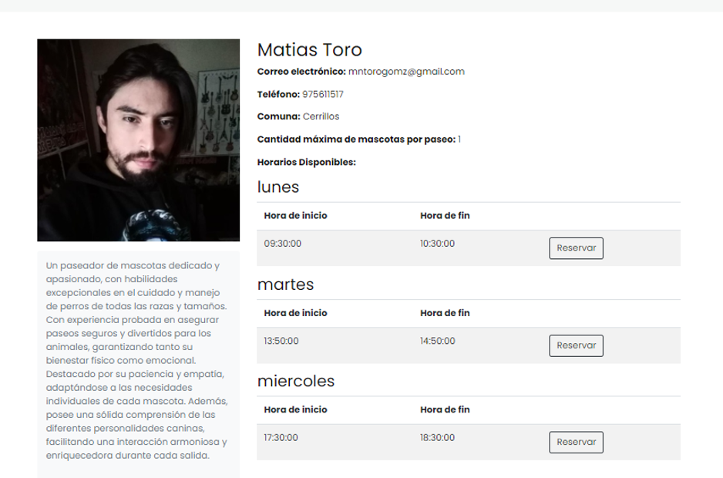

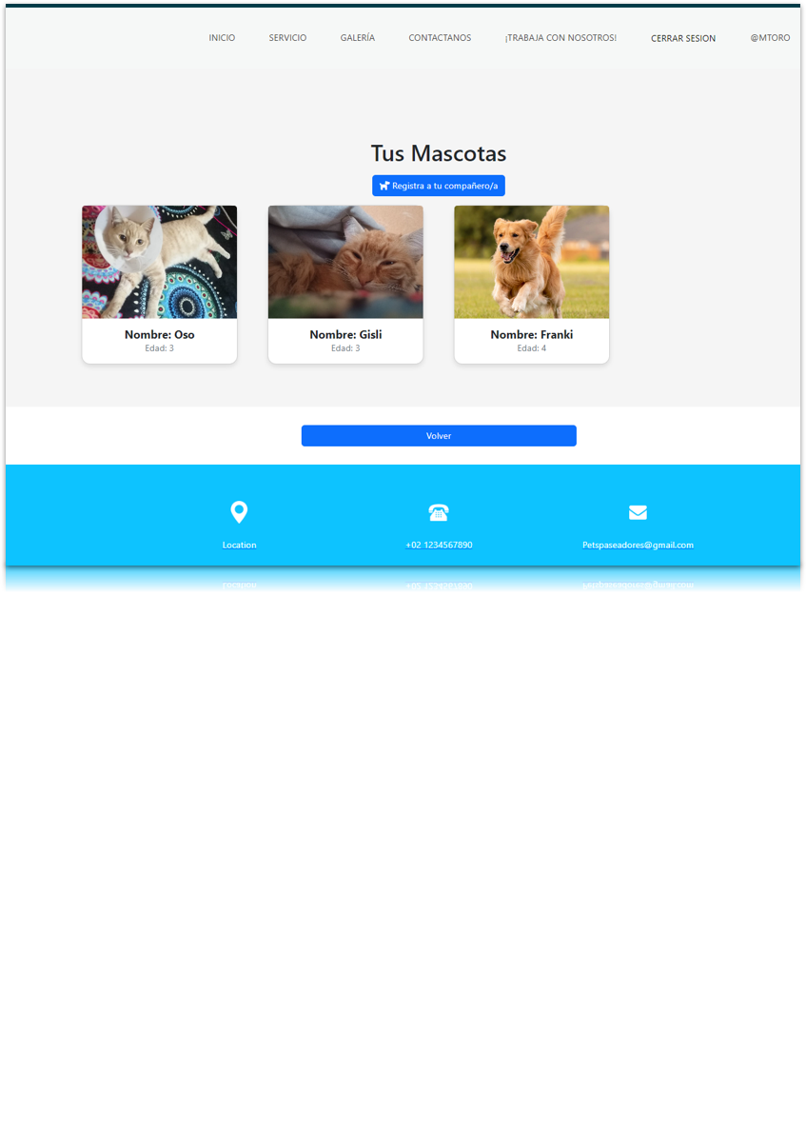

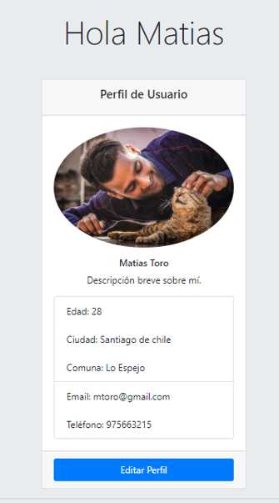

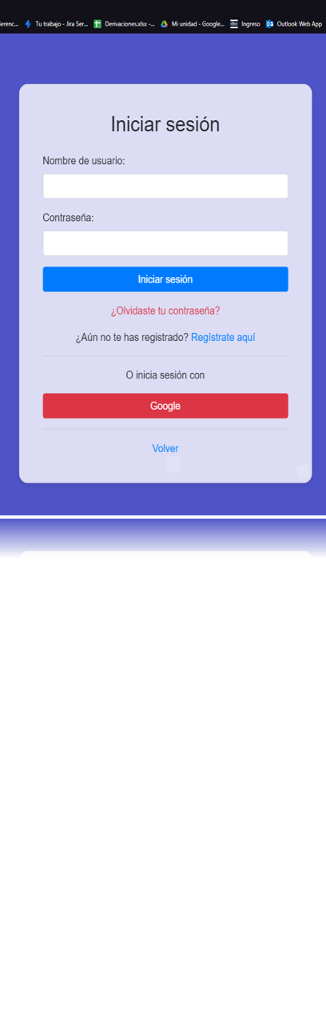

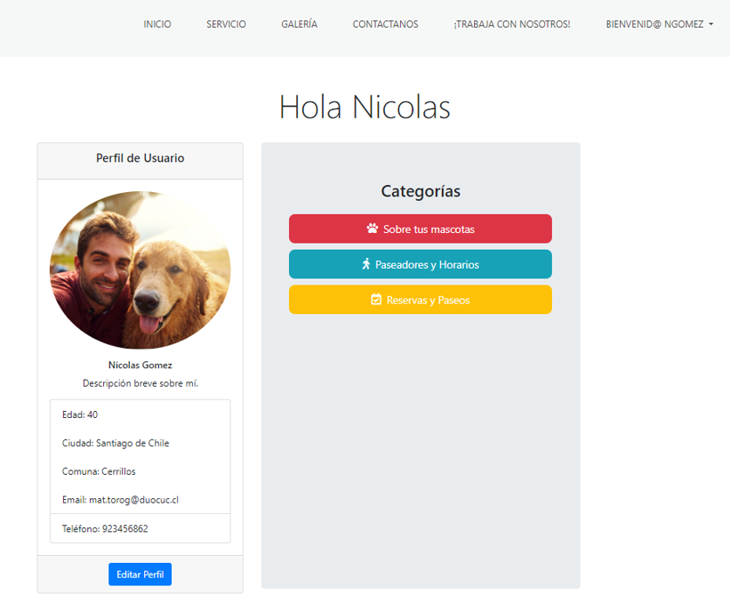



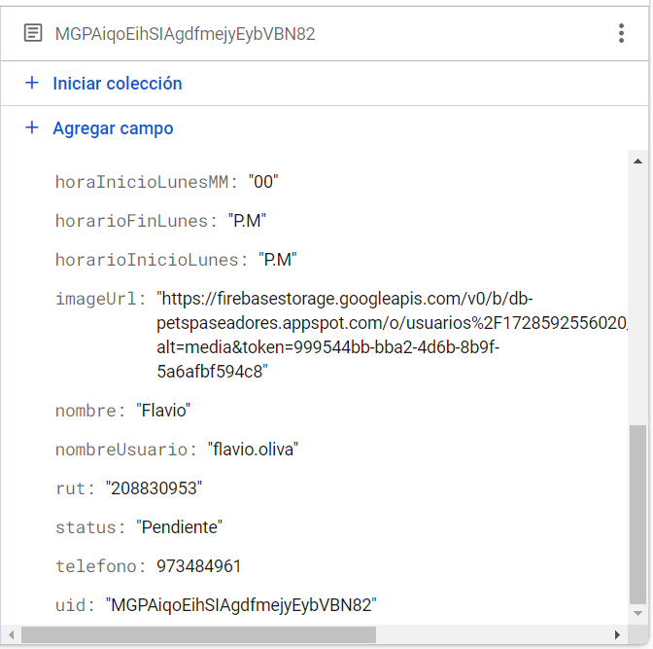

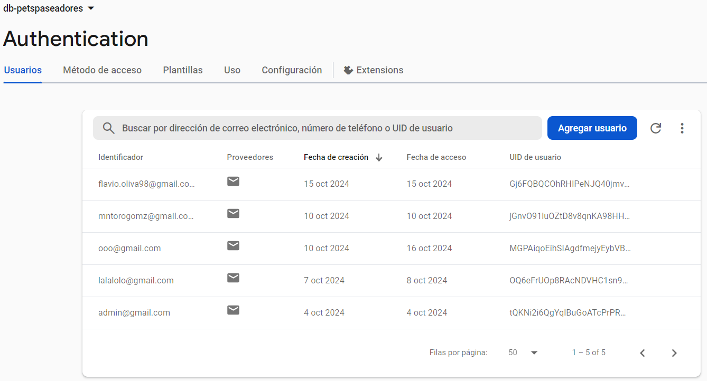

# **Monitoreo del Plan de Trabajo**

|  |  |  |  |  |  |  |  |
| --- | --- | --- | --- | --- | --- | --- | --- |
| Plan de Trabajo | | | | | | | |
| Competencia o unidades de competencias | Actividades | Recursos | Duración de la actividad | Responsable[1] | Observaciones | Estado de avance | Ajustes |
| *Aplicar proceso de desarrollo* | *Finalización de desarrollo de historias de usuario* | *Documento desarrollo historias de usuario* | *6 semanas* | *Todo el equipo* | *Como el proyecto estaba en un 50%, las historias de usuario bajaron en una cantidad considerable a desarrollar* | *En curso* | *Algunas funciones que no estaban bien definidas* |
| *Aplicar proceso de desarrollo* | *Desarrollo app mobile* | *Cursos de Duoc orientado al desarrollo mobile* | *6 semanas* | *Todo el equipo* | *Creación de la app mobile desde cero, por lo que el tiempo para terminarla es acotado* | *En curso* | *-* |

# **Ajustes a partir del monitoreo**

## Factores que han facilitado y/o dificultado el desarrollo de mi plan de trabajo

La migración de la base de datos ha sido un proceso complicado, por lo que estamos tomando acciones como dedicarle más tiempo a la migración a la nube. En cuanto a los conocimientos de desarrollo del equipo, ha sido un factor que ha facilitado el trabajo y así no atrasar el proyecto completo.

## Actividades ajustadas o eliminadas

Hasta el momento, no se ha eliminado ni ajustado actividades, debido a que el tiempo que tenemos para terminar las actividades son favorables. No se ha visto la necesidad de ajustar o eliminar alguna actividad antes descrita.

## Actividades que no has iniciado o están retrasadas:

No se han iniciado las pruebas a las aplicaciones debido a que estamos aún en el desarrollo de estas, pero terminando el sprint del desarrollo, comenzarán las pruebas de funcionalidad a las aplicaciones

1. En caso de que el Proyecto APT sea grupal, en esta columna deben indicar el nombre de los responsables de cada tarea o actividad. Esto posteriormente permitirá diferenciar la evaluación por cada integrante.